## Учреждение образования

## Белорусский государственный технологический университет

Кафедра полиграфического оборудования и

системы обработки информации

**Отчет по лабораторной работе**

«Изучение соглашение по оформлению кода - Java Code Conventions»

по дисциплине «Стандартизация и сертификация

информационных систем и технологий»

Выполнил студент

ФИТ ПОИТ 5-2 Валдайцев А. Д. Проверил

кандидат технических наук

Сулим П.Е.

Отчет по лабораторной работе

защищен с отметкой баллов

Минск 2024

# **Обеспечение доступа к экземпляру и полям класса**

Для изучения возможностей языка Java создадим класс Employee с полями id, name, department, age и salary а также конструктор, геттеры и сеттеры и перегруженный метод toString(). Код класса представлен на Листинге 1.

На рисунке 1.1. представлен код для инициализации трех экземпляров класса Employee.

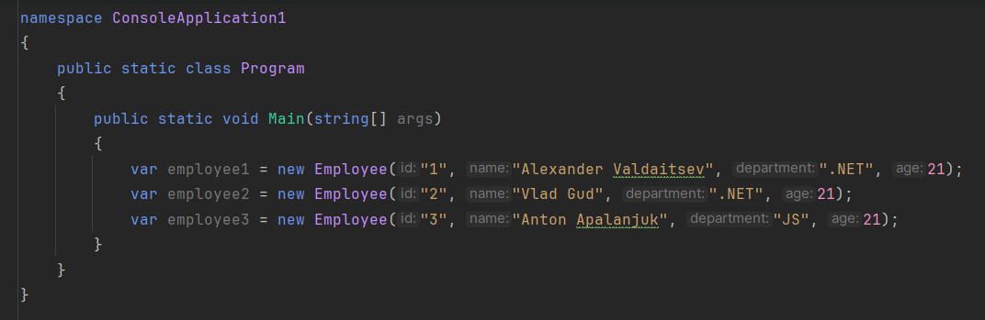

Рисунок 1.1 – Инициализация экземпляра класса

Синтаксис обращения к публичным полям класса представлен на рисунке 1.2.

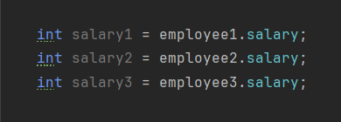

Рисунок 1.2 – Обращение к полям класса

# **Обращение к полям и методам класса**

Синтаксис вызова методов аналогичен обращению к полям и вызывается через точку. Пример кода представлен на рисунке 2.1.

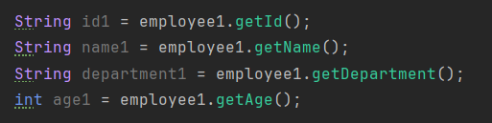

Рисунок 2.1. – Вызов методов класса

# **Константы**

Константы – неизменяемые (immutable) переменные либо поля класса. Они инициализируются один раз, и значение подставляется в память во время компиляции, а не во время выполнения. Пример кода представлен на следующем рисунке.

public static final int RETIREMENT_AGE = 65;

Рисунок 3.1 – Константная переменная

# **Примеры присваивания значения переменным**

Если переменная доступна в выполняемом коде и доступна для изменения и присваивания, то можно изменить ее значение на значение соответствующего типа, т.к. Java – строго типизированный язык. При попытке присвоить значение некорректного типа IDE подчеркивает ошибку, и код не скомпилируется.

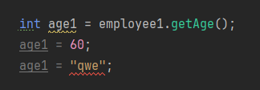

Рисунок 4.1 – Присваивание значения переменным

# **Круглые скобки**

Символизируют список параметров у метода либо список параметров конструктора класса.

fetchData("localhost:5001/api/users", "POST", Cors.DefaultPolicy, true);

Рисунок 5.1 – Вызов параметров функции



Рисунок 5.2 – Передача параметров в конструктор класса

# **Примеры кода**

У Java, в отличие от других подобных строго типизированных объектно-ориентированных языков, есть несколько особенностей:

1. В Java отсутствует интерполяция строк, при которой можно встраивать подставляемые во время выполнения значения прямо в строку, поэтому строки необходимо вручную конкатенировать  
   $"Hello, {name}"; // невозможно
2. Отсутствует свойства с геттерами и сеттерами. Вместо этого для каждого поля необходимо предоставить два метода – getValue() и setValue().
3. Отсутствуют беззнаковые unsigned типы данных.

# **Вывод**

В данной лабораторной работе были рассмотрены основные особенности языка Java и приведены примеры кода на языке Java.

Листинг 1. Класс Employee

